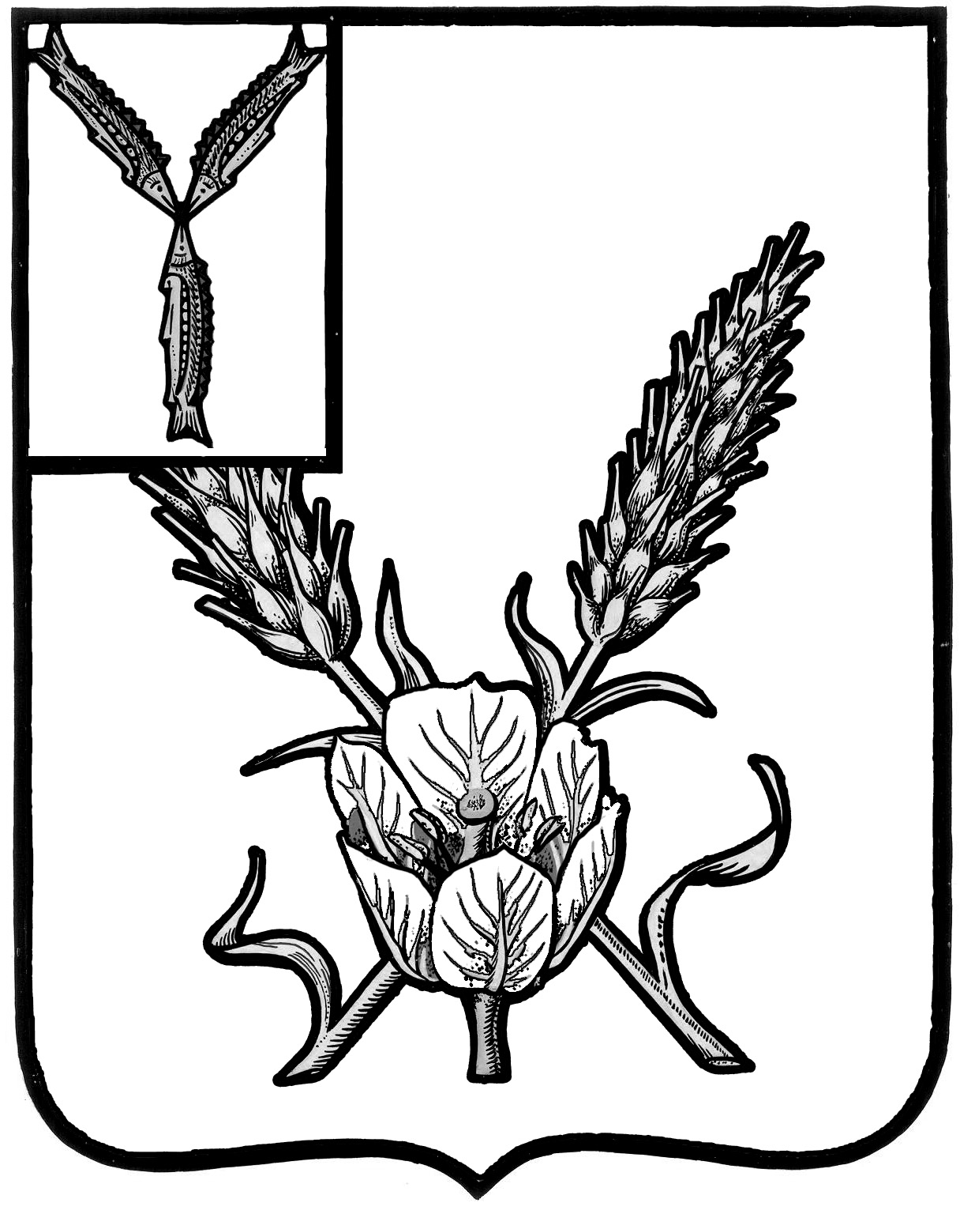
АДМИНИСТРАЦИЯ
КРАСНОКУТСКОГО МУНИЦИПАЛЬНОГО РАЙОНА
САРАТОВСКОЙ ОБЛАСТИ

П О С Т А Н О В Л Е Н И Е

от 06.03. 2020 года № 211

г. Красный Кут

Об участии во Всероссийском конкурсе

лучших проектов создания

комфортной городской среды в 2021 году

В целях повышения благоустройства муниципального образования город Красный Кут и создания комфортных территорий для массового отдыха населения города, постановлением Правительства Российской Федерации от 07 марта 2018 года № 237 «Об утверждении Правил предоставления средств государственной поддержки из федерального бюджета субъектов Российской Федерации для поощрения муниципальных образований – победителей Всероссийского конкурса лучших проектов создания комфортной городской среды», Уставом муниципального образования город Красный Кут, администрация района ПОСТАНОВЛЯЕТ:

1. Принять участие во Всероссийском конкурсе лучших проектов создания комфортной городской среды в 2021 году.
2. Утвердить Порядок организации и проведения отбора предложений граждан, организаций о включении общественной территории (общественных территорий) подлежащих благоустройству на территории муниципального образования город Красный Кут (приложение № 1).
3. Утвердить Положение о комиссии по рассмотрению и оценке предложений граждан о включении общественных территорий подлежащих благоустройству (приложение № 2).
4. Утвердить Порядок отбора предложений в целях определения перечня общественных территорий, подлежащих благоустройству (приложение № 3).
5. Контроль за исполнением настоящего постановления оставляю за собой.

Глава Краснокутского
муниципального района Уполовников Д.А.
Приложение 1 к постановлению
администрации Краснокутского
муниципального района Саратовской области
от ___________ года № _____

Порядок организации и проведения отбора предложений граждан, организаций о включении общественной территории (общественных территорий) подлежащих благоустройству на территории муниципального образования город Красный Кут

1. Настоящие правила регламентируют порядок организации и проведения отбора предложений граждан, организаций о включении общественных территорий подлежащих благоустройству на территории муниципального образования город Красный Кут, в целях обеспечения единого подхода к отбору общественных территорий и определяет процедуру и сроки представления, рассмотрения и оценки предложений граждан, организаций о включении общественных территорий подлежащих благоустройству на территории муниципального образования город Красный Кут.
2.В настоящем Порядке используются следующие основные понятия:
граждане – жители муниципального образования город Красный Кут Краснокутского муниципального района Саратовской области;
проект создания комфортной городской среды – описание в текстовой и графической форме комплекса мероприятий по благоустройству одной или нескольких взаимосвязанных территорий общего пользования муниципального образования различного функционального назначения (площадей, набережных, улиц, пешеходных зон, скверов, парков, иных территорий) (далее – общественные территории), направленных на улучшение архитектурного облика поселения, повышение уровня санитарно-эпидемиологического и экологического благополучия жителей в малых городах, благоустройство которых предусмотрено муниципальной программой формирования комфортной городской среды, утвержденной в соответствии с требованиями, установленными постановлением Правительства Российской Федерации от 07 марта 2018 года № 237 «Об утверждении Правил предоставления средств государственной поддержки из федерального бюджета субъектов Российской Федерации для поощрения муниципальных образований – победителей Всероссийского конкурса лучших проектов создания комфортной городской среды»;
общественная территория - территория муниципального образования, которая постоянно доступна для общего пользования, в том числе площадь, набережная, пешеходная зона, парковка, сквер, парк и иная территория муниципального образования, используемая населением бесплатно в различных целях (для общения, отдыха, занятия спортом и т.п.);
организатор отбора - орган местного самоуправления, который сообщает о проведении отбора общественных территорий, осуществляет прием предложений от граждан. Иные понятия, используемые в настоящем Порядке, применяются в значении, определенном положениями действующего законодательства.
3. Организатором отбора является администрация Краснокутского муниципального района.
4. Отбор предложений, поступивших организатору отбора от граждан, осуществляется общественной комиссией по рассмотрению и оценке предложений граждан о включении общественных территорий подлежащих благоустройству.
5. Положение о Комиссии и ее состав утверждаются администрацией Краснокутского муниципального района.
6. Предложения представляются гражданами, проживающими на территории муниципального образования город Красный Кут, в котором проходит отбор предложений.
7. Результаты внесенных предложений носят рекомендательный характер.
8. Организация приема предложений в целях определения перечня общественных территорий, подлежащих благоустройству в первоочередном порядке в 2021 году, осуществляется администрацией Краснокутского муниципального района.
Предложения в рабочее время представляются организатору отбора на бумажном носителе по рабочим дням по адресу: Саратовская область, г. Красный Кут, проспект Победы, д.1, каб.40, с 16 марта по 26 марта 2020 года включительно, на сайте администрации Краснокутского муниципального района по адресу www.krasny-kut.ru (интернет-приемная).
9. В предложении кроме информации о месторасположении предлагаемой для проведения благоустройства общественной территории может быть указано:
предложение по организации различных по функциональному назначению зон на общественной территории;
перечень предлагаемых к выполнению работ;
предложение по размещению оборудования, малых архитектурных форм;
предложение по стилевому решению, в том числе по типам озеленения общественной территории, освещения и осветительного оборудования;
проблемы, на решение которых направлены мероприятия по благоустройству общественной территории.
10. К предложению заявитель вправе приложить эскизный проект благоустройства с указанием перечня работ по благоустройству, перечня объектов благоустройства предлагаемых к размещению на общественной территории, визуальное изображение (фото, видео, рисунки и т.д.).
11. Поступившие предложения регистрируются в день их поступления в журнале регистрации предложений с указанием порядкового регистрационного номера, даты и времени представления заявки, фамилии, имени, отчества (для физических лиц), наименования (для юридических лиц), а также месторасположения общественной территории, предлагаемой к благоустройству.
Предложения, поступившие после срока, установленного в пункте 8 настоящей главы, не принимаются и не регистрируются.
Предложения, поступившие с нарушением порядка и формы подачи предложений, по решению Комиссии могут быть оставлены без рассмотрения.
12. В течение двух рабочих дней с момента окончания приема предложений организатор отбора передает все зарегистрированные предложения в Комиссию.

Приложение 2 к постановлению
администрации Краснокутского
муниципального района Саратовской области
от _____________ года № _______

Положение о комиссии по рассмотрению и оценке предложений граждан о включении общественных территорий подлежащих благоустройству

1. Настоящее Положение определяет порядок работы комиссии по рассмотрению и оценке предложений граждан, организаций о включении общественных территорий подлежащих благоустройству.
2. В своей деятельности Комиссия руководствуется действующим законодательством Российской Федерации.
3. Комиссия формируется из представителей органов местного самоуправления, политических партий и движений, общественных организаций, иных лиц для рассмотрения и оценки предложений.
4. Комиссия осуществляет свою деятельность в соответствии с настоящим Положением.
5. Комиссия рассматривает и оценивает предложения граждан, организаций о включении общественных территорий подлежащих благоустройству на территории муниципального образования город Красный Кут, исходя из содержания и значимости критериев отбора.
6. Руководство Комиссии осуществляет председатель, а в его отсутствие
заместитель председателя.
7. Комиссия правомочна, если на заседании присутствует более 50 процентов общего числа ее членов. Каждый член Комиссии имеет 1 голос.
8. Решения Комиссии принимаются простым большинством голосов членов Комиссии, принявших участие в ее заседании. При равенстве голосов голос председателя Комиссии является решающим.
9. Не допускается заполнение протокола карандашом и внесение в него исправлений. Протокол заседания ведет секретарь Комиссии.
Приложение 3 к постановлению
администрации Краснокутского-
муниципального района Саратовской области
от ___________ года № ______

Порядок отбора предложений в целях определения перечня общественных территорий, подлежащих благоустройству

1. Отбор предложений осуществляется Комиссией путем рассмотрения и оценки представленных предложений в срок до 01 апреля 2020 года.
2. Комиссия осуществляет отбор предложений на участие в обсуждении исходя из содержания и значимости критериев отбора.
3. Рекомендуемыми критериями оценки являются:
-посещаемость территории;
-соответствие территории градостроительной документации в части ее функционального зонирования (сохранение функционального назначения территории);
-наличие малых архитектурных форм;
-соблюдение норм доступности для маломобильных граждан.
4. Комиссия рассматривает предложения на соответствие требованиям, установленным настоящим Порядком.
По итогам рассмотрения каждого из поступивших предложений Комиссия принимает решение о рекомендации его к принятию либо отклонению.
5. Комиссия на очном заседании принимает решение о подведении итогов приема предложений граждан и определяет общественную территорию (общественные территории), набравшую наибольшее количество предложений для реализации проекта создания комфортной городской среды.
6. Решение общественной комиссии оформляется протоколом, который подписывают члены Комиссии, принявшие участие в заседании, и в течение двух рабочих дней публикуется в средствах массовой информации и размещается на официальном сайте администрации Краснокутского муниципального района в информационно-телекоммуникационной сети «Интернет».

